X Всероссийская научно-практическая конференция

«Юность наука космос»

АВТОМАТИЧЕСКИЙ ШЛАГБАУМ

проектно-исследовательская работа

Выполнили:

Гадельшин Вадим Ринатович,

Детский технопарк «Кванториум»,

(МБОУ СОШ №37)

Руководитель:

Симоненко А.В,

педагог дополнительного образования

Детский технопарк «Кванториум»,

Калуга 2019 г.

## Оглавление

### Описание работы

### Описание конструкции

### Описание програмной логики

### Проверка работа сопособности

### Заключение

# Описание работы

Мой робот выполняет функцию открытия и закрытия проезда тому кто верно ввёл пароль и дополнительно сигнализирует если кто-то не ввёл верный пароль, но прошёл на охраняемую территорию.

Давайте рассмотрим следующие случаи.

Человек подъезжает к шлагбауму открывает окно высовывает из него руку и набирает комбинацию кнопок. Если человек ввёл неверный пароль прозвучит писк. После ввода правильного пароля шлагбаум поднимается датчик фиксирует что машина проехала и опускает шлагбаум. Если пароль не введён а человек прошёл прозвучит писк как будто пришло смс на телефон охраны.

## Экономит время

В это время охранник может заниматься другими более полезными делами. "Например охранять электро станцию".

## Охранная сигнализация

Если кто-то пройдёт на охраняемую территорию без набора верного пароля прозвучит писк "будто пришло сообщение на телефон охраны".

# Описание конструкции робота

Тут я буду описывать, из каких узлов состоит мой робот.

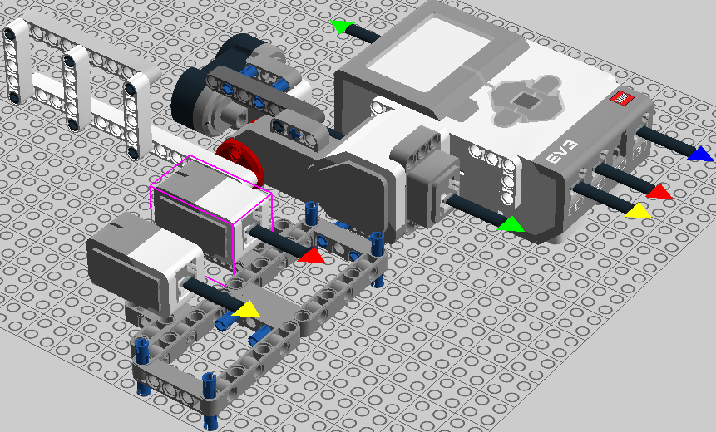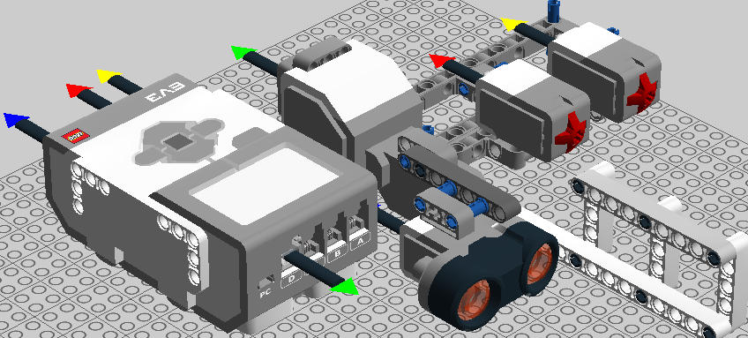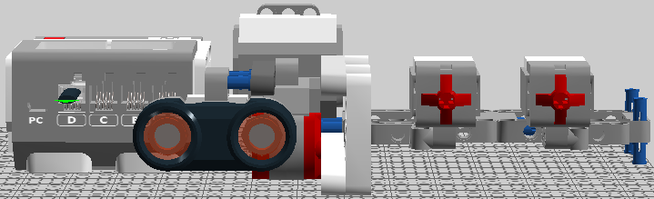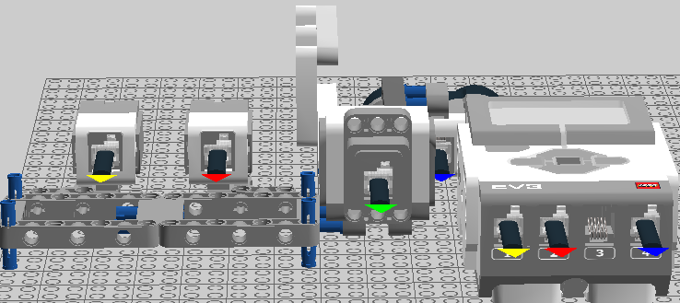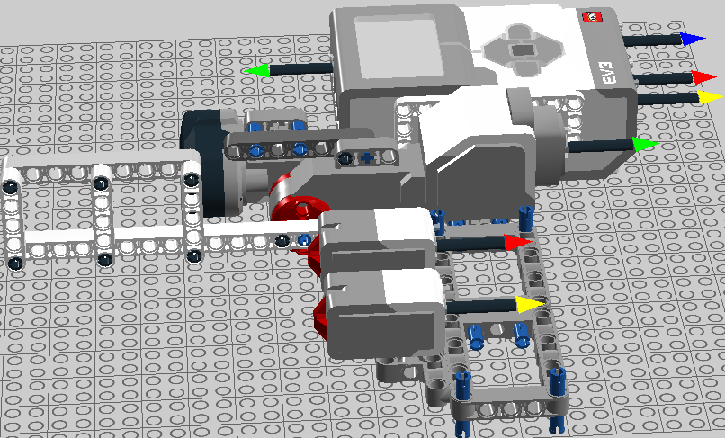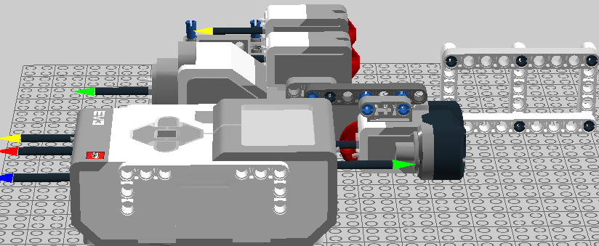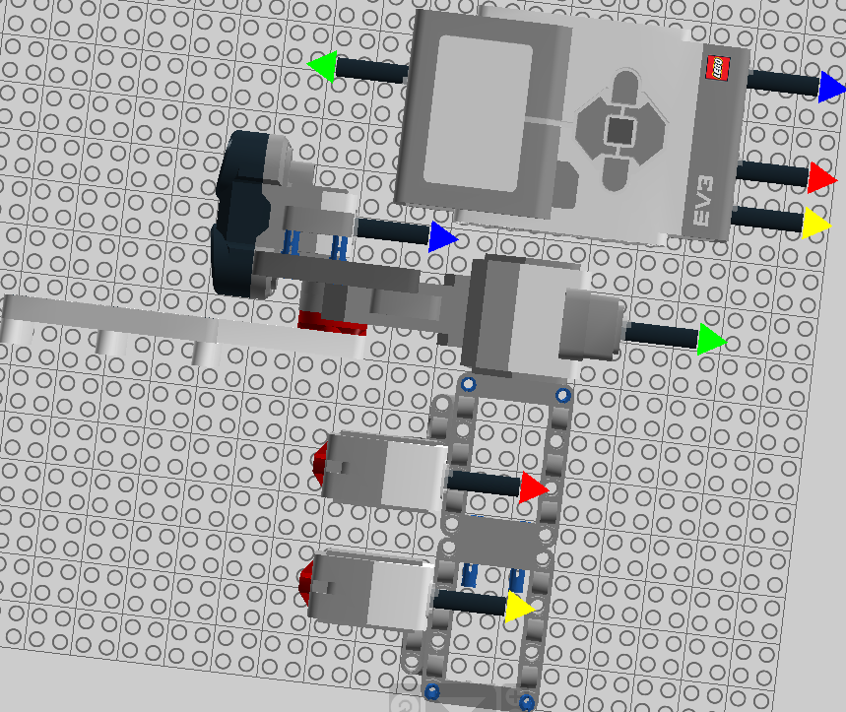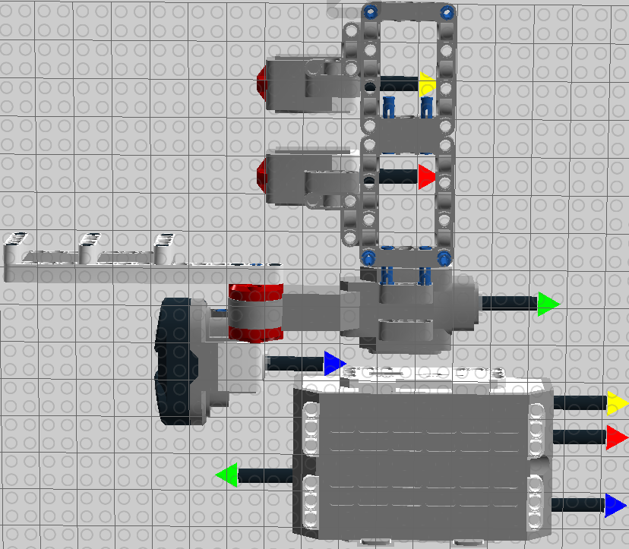

Перед воротами стоят два датчика касания для набора пароля, шлагбаум поднимает большой мотор. После большого мотора стоит ультро-звуковой датчик который фиксирует проехал автомобиль или нет. После всего каркаса стоит программируемый блок.

# Описание программной логики

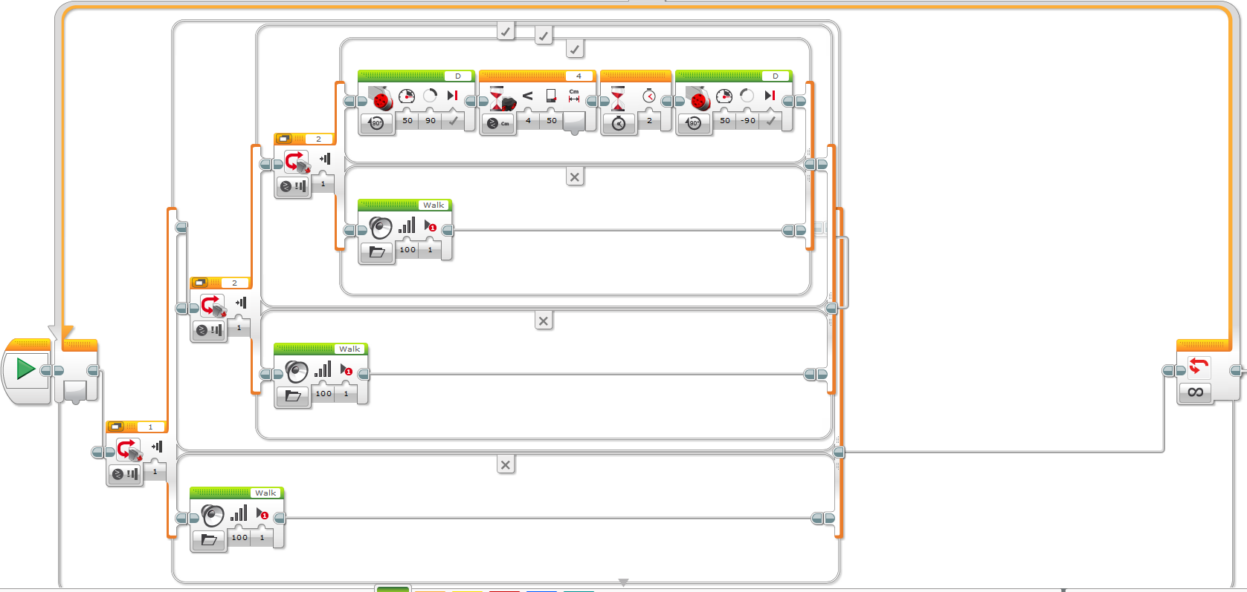

Робот ждёт пока наберут верный пароль если набрали неправильно то звучит писк. Если не набрали верного пароля, а проехали на охраняемую территорию, то робот издаёт такой же писк. Как будто пришло сообщение на телефон охранника.

Заключение

## 1 Проверка работоспособности и демонстрация работы

# - комбинация датчиков: 1,1,2 ; 1,2,1;2,1,2 и т.д. - поднятие шлагбаума- 90 градусов - тревога: звук лазера.

Охраняет проходы от злоумышленников.

Сохраность сооружения. Описать результаты тестирования. "Робот поднял шлагбаум при вводе верного пароля, пикнул при вводе неверного пароля, запищал при проходе на территорию без ввода верного пароля".